**新 书 推 荐**

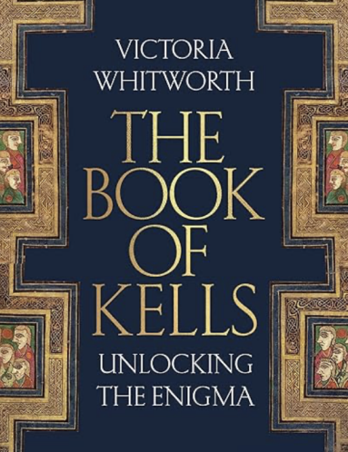

**中文书名：《凯尔经：揭开谜底》**

**英文书名：THE BOOK OF KELLS: Unlocking the Enigma**

**作 者：Victoria Whitworth**

**出 版 社：Head of Zeus**

**代理公司：ANA/Zoey**

**出版时间：2024年10月**

**代理地区：中国大陆、台湾**

**页 数：约168页**

**审读资料：电子稿**

**类 型：历史**

**内容简介：**

**对世界上最著名、最神秘手稿之一的全新权威描述。**

《凯尔经》是一个谜。它有别于中世纪早期的所有福音书抄本，不仅体现在其装饰的质量和数量上，还体现在其内容排序的独特性、技巧的奇特性、抄本的外观、文字与装饰的互动关系以及奇特的拉丁文字体。关于参与其中的抄写员和艺术家的人数，学者们众说纷纭，也无法确定《凯尔经》的目的，更无法判定其古怪之处是能力欠缺还是粗心所致，以及这些古怪之处与细致入微、寓意深刻的艺术之间的关系。

《凯尔经》可能是世界上最著名的手稿——维多利亚·惠特沃思的精湛处理为我们提供了新的视角。

**作者简介：**

**维多利亚·惠特沃斯（****Victoria Whitworth）**是一位历史学家和畅销书作者，著有《骨头小偷》（THE BONE THIEF），《叛徒之坑》（THE TRAITOR’S PIT）与《叛徒之女》（DAUGHTER OF THE WOLF）等。维多利亚曾做过讲师、导游、艺术家的模特和老师，现在她居住在奥克尼岛的小农场里，专职写作。

**感谢您的阅读！**

**请将反馈信息发至：版权负责人**

**Email**：**[Rights@nurnberg.com.cn](mailto:Rights@nurnberg.com.cn)**

安德鲁·纳伯格联合国际有限公司北京代表处

北京市海淀区中关村大街甲59号中国人民大学文化大厦1705室, 邮编：100872

电话：010-82504106, 传真：010-82504200

公司网址：[http://www.nurnberg.com.cn](http://www.nurnberg.com.cn/)

书目下载：<http://www.nurnberg.com.cn/booklist_zh/list.aspx>

书讯浏览：<http://www.nurnberg.com.cn/book/book.aspx>

视频推荐：<http://www.nurnberg.com.cn/video/video.aspx>

豆瓣小站：<http://site.douban.com/110577/>

新浪微博：[安德鲁纳伯格公司的微博_微博 (weibo.com)](https://weibo.com/1877653117/profile?topnav=1&wvr=6)

微信订阅号：ANABJ2002

